2020年高考物理100考点最新模拟题千题精练
第六部分 机械能
专题6.7与传送带相关的能量问题（提高篇）
1．（12分）（2019湖北百校大联考冲刺卷）如图所示为某种游戏装置的示意图，水平导轨MN和PQ分别与水平传送带左侧和右侧理想连接，竖直圆形轨道与PQ相切于Q。已知传送带长L＝4.0m，且沿顺时针方向以恒定速率v＝3.0m/s匀速转动。两个质量均为m的滑块B、C静止置于水平导轨MN上，它们之间有一处于原长的轻弹簧，且弹簧与B连接但不与C连接。另一质量也为m的滑块A以初速度v₀沿B、C连线方向向B运动，A与B碰撞后粘合在一起，碰撞时间极短。若C距离N足够远，滑块C脱离弹簧后以速度v_{C}＝2.0m/s滑上传送带，并恰好停在Q点。已知滑块C与传送带及PQ之间的动摩擦因数均为μ＝0.20，装置其余部分均可视为光滑，重力加速度g取10m/s²。求：
（1）PQ的距离和v₀的大小；
（2）已知竖直圆轨道半径为0.55m，若要使C不脱离竖直圆轨道，求v₀的范围。
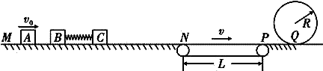
【名师解析】（1）设C滑上传送带后一直加速，则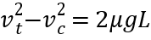，
解得：，所有C在传送带上一定先加速后匀速，
滑上PQ的速度v＝3m／s
又因为恰好停在Q点，则有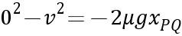
解得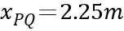
A与B碰撞：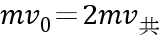
接下来AB整体压缩弹簧后弹簧恢复原长时，C脱离弹簧，这个过程有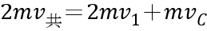
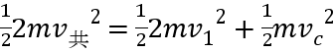
联立方程可解得：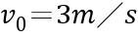
（2）要使C不脱离圆轨道，有两种情况，一是最多恰能到达圆心等高处，二是至少到达最高处，若恰能到达圆心等高处，则易得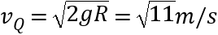​
由N～Q段：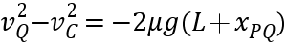，可得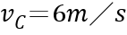
在A、B碰撞及与弹簧作用的过程中
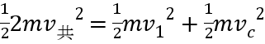
联立方程可解得：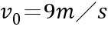所以这种情况下，A的初速度范围是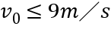
若恰能到达最高点，则易得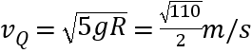
同理可得A的初速度范围是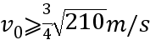，
所以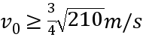或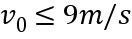。
2．（2019四川德阳三模）如图所示，有一光滑平台左侧靠墙，平台上有轻弹簧，其左端固定在墙上，弹簧不被压缩时右侧刚好到平台边缘，光滑平台右侧有一水平传送带，传送带A、B两端点间距离L＝1 m，传送带以速率v₀＝4 m/s顺时针转动。现用一质量为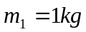的小物块向左压缩弹簧，放手后小物块被弹出，到达B端时与静止在B处质量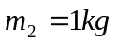的小物块相碰（放置小物块的位置对整个运动过程无影响），碰后粘合在一起从B端水平飞出。粘合体经过传送带下方C点时，速度方向与水平方向成45°角，经过C点下方h=0.4m的D点时，速度方向与水平方向成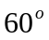角。已知小物块与传送带间的动摩擦因数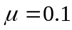，平台与传送带在同一水平线上，二者连接处缝隙很小，不计小物块经过连接处的能量损失，重力加速度为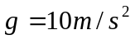。求：
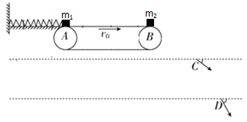
(1)粘合体离开B点时的速度大小；
(2)上述过程中弹簧弹性势能的最大值；
(3)当小物块在传送带上运动因摩擦产生的热量最大时，小物块在传送带上发生相对运动的时间t。
【名师解析】
(1)设小物块从B点飞出的速度为v_{B}，设小物块在C点、D点时的速度分别为v₁、v₂。在C点小物块的速度方向与水平方向成45°角，则由几何关系可知
v_{1x}＝v_{1y}＝v_{B} (1分)
在D点由＝tan60°， (1分)
小物块从C点运动到D点的过程中，在竖直方向上有
2gh₂＝v－v (2分)
(用功能关系参照给分)
解得v_{B}＝4 m/s (2分)
(2) 小物块从B点运动到C点，在竖直方向上有2ah₁＝v＝v (1分)
小物块从B点运动到C点的过程中，有qE＋mg＝ma， (1分)
(用功能关系参照给分)
小物块被弹簧弹开，恰好减速到B端与传送带同速，则小物块从A端运动到B端由
v－v²＝－2a₀L， (1分)
ma₀＝μ(Eq＋mg)， (1分)
(用功能关系参照给分)
小物块在A点具有的动能即为弹簧具有的最大弹性势能，则
E_{p}＝mv² (1分)
解得E_{pk}＝mv²＝1 J (2分)
(3)小物块在传送带上摩擦产生热量的最大值是物块在传送带上相对位移最长的情况，有两种情况，一种是物块一直加速运动到B端与传送带共速，一种是物块在传送带上减速到B端与传送带共速。
第一种情况：传送带的位移：x₀＝v₀t₁ (1分)
物块的位移为L：v－v²＝2a₀L (1分)
物块的速度变化为v₀＝v＋a₀t (1分)
联立即得t₁＝(2－) s (1分)
第二种情况：传送带的位移：x₀′＝v₀t₂
物块的位移为L：v－v²＝－2a₀L (1分)
物块的速度变化为v₀＝v－a₀t₂
联立解得t₂＝(－2) s (1分)
计算可得第1种情况相对位移大于第2种情况的相对位置，则t＝t₁
(用其他方法判断参照给分)
小物块在传送带上运动因摩擦产生的热量最大时，小物块在传送带上发生相对运动的时间
t＝0.268 s。 (1分)
3．(16分) （2019江苏高邮市第二学期质检）如图所示，质量m＝4.6 kg的物体(可以看成质点)用细绳拴住，放在水平传送带的右端，物体和传送带之间的动摩擦因数μ＝0.2，传送带的长度l＝6 m，当传送带以v＝4 m/s的速度做逆时针转动时，绳与水平方向的夹角为θ＝37°.已知：重力加速g=10m/s² ,sin37°＝0.6，cos37°＝0.8.
(1) 传送带稳定运行时，求绳子的拉力；
(2) 某时刻剪断绳子，求物体在传送带上运动的时间；
(3) 剪断细线后，物体在传送带上运动过程中和传送带之间由于摩擦而产生的热量．
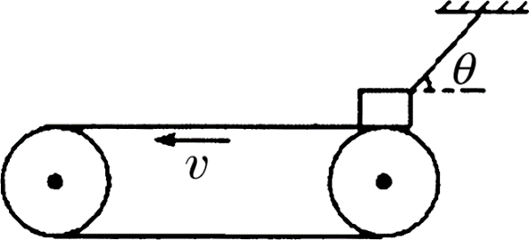
【名师解析】
(1) 对物体受力分析：Tsinθ＋N＝mg(1分)
Tcosθ＝f(1分)
f＝μN(1分)
解得T＝10 N(2分)
(2) 剪断后N′＝mg(1分)
a＝＝μg＝2 m/s²(1分)
物体加速运动时间t₁＝＝＝2 s(1分)
物体加速运动距离x₁＝at＝4 m(1分)
匀速运动的时间t₂＝＝＝0.5 s(1分)
总时间t＝t₁＋t₂＝2.5 s(1分)
(3) 加速过程中，皮带运动的位移x＝vt₁＝4×2＝8 m(1分)
物体相对于皮带的位移大小Δx＝x－x₁＝4 m(1分)
摩擦产生的内能Q＝f′Δx＝μmgΔx＝36.8J(3分)
4．（12分）（2018北京海淀附属学校期中）如图所示为某种弹射装置的示意图，该装置由三部分组成，传送带左边是足够长的光滑水平面，一轻质弹簧左端固定，右端连接着质量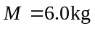的物块．装置的中间是水平传送带，它与左右两边的台面等高，并能平滑对接．传送带的皮带轮逆时针匀速转动，使传送带上表面以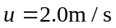匀速运动．传送带的右边是一半径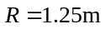位于竖直平面内的光滑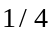圆弧轨道．质量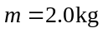的物块从圆弧的最高处由静止释放．已知物导体与传送带之间动摩擦因数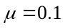，传送带两轴之间的距离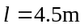．设物块、之间发生的是正对弹性碰撞，第一次碰撞前，物块静止．取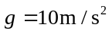．求：
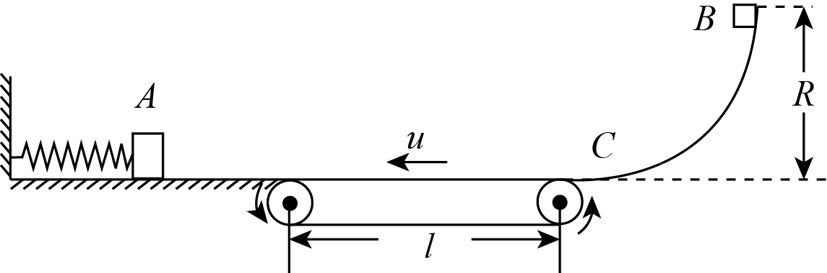
（1）物块滑动圆弧的最低点时对轨道的压力．
（2）物块与物块第一次碰撞前的速度大小．
（3）物块与物块第一次碰撞后瞬间的各自的速度大小．
（4）物块与物块第一碰撞后弹簧的最大弹性势能．
（5）计算说明物块是否能够回到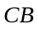段圆弧上．
（6）物块第一次碰撞后第二次碰撞前，在传送带上运动的时间．
（7）如果物块、每次碰撞后，物块再回到平衡位置时弹簧都会被立即锁定，而当它们再次碰撞前锁定解除，求物块经第一次与物块碰撞后在传送带上运动的总时间．
【参照答案】（1）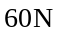．
（2）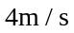．
（3）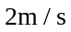．
（4）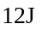．
（5）回不到．
（6）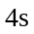．
（7）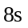．
【名师解析】（1）依据动能定理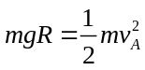，根据牛二定律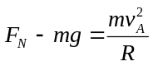，
再根据牛三定律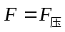，故压力大小为．
（2）由题可得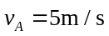，依据受力分析可知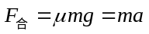，解得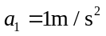，若物块一直做匀减速直线运动，依据运动学公式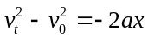，当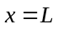时，解得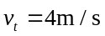，即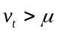，故碰撞前的速度．
（3）依据动量定理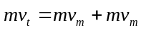，依据能量守恒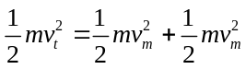，
解得：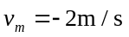，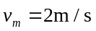，所以各自的速度大小都为．
（4）依据能量守恒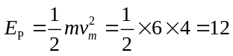（）．
（5）物块返回后，做减速运动且，加速度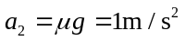，做匀减速运动，当速度为时，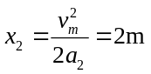，可知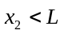，故回不到的圆弧上．
（6）依据运动学公式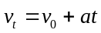，故运动过去时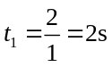，回来时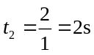，
总时间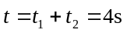．
（7）依据几何关系第一次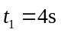，
第二次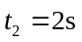
第三次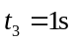，
时间为等比数列，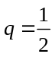，故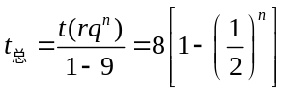，
当时，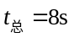．
5．（2018南京三校联考）如图所示，水平面右端放一质量m=0.1kg小物块，给小物块一v₀=4m/s的初速度使其向左运动，运动d=1m后将弹簧压至最紧，反弹回到出发点时物块速度大小v₁=2m/s．若水平面与一长L=3m的水平传送带平滑连接，传送带以v₂=10m/s的速度顺时针匀速转动。传送带右端又与一竖直平面内的光滑圆轨道的底端平滑连接，圆轨道半径R=0.8m．当小物块进入圆轨道时会触发闭合装置将圆轨道封闭。（g=10m/s²，sin 53°＝0.8，cos 53°＝0.6）求：
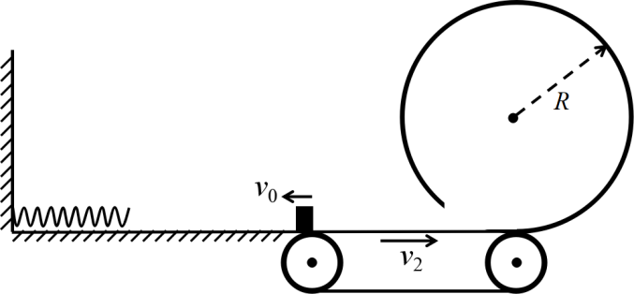
（1）小物块与水平面间的动摩擦因数μ₁；
（2）弹簧具有的最大弹性势能E_{p}；
（3）要使小物块进入竖直圆轨道后不脱离圆轨道，传送带与物体间的动摩擦因数μ₂应满足的条件。
【题型分析】传送带、弹簧、竖直面内的圆周运动都是经典模型，也是高考命题热点，此题将传送带、弹簧、竖直面内的圆周运动有机组合，考查能量守恒定律、动能定理、牛顿运动定律及其相关知识点，意在考查综合运用知识分析解决问题的能力。
【名师解析】（1）小物块在水平面向左运动再返回的过程，根据能量守恒定律得：
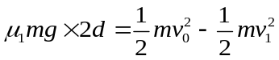
代入数据解得：μ₁=0.3。
- 小物块从出发到运动到弹簧压缩至最短的过程，由能量守恒定律得
弹簧具有的最大弹性势能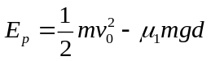
代入数据解得：E_{p}=0.5J。
- 本题分两种情况讨论：①设物块在圆轨道最低点时速度为v₃时，恰好到达圆心右侧等高点，由机械能守恒定律，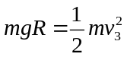
得：v₃=4m/s
由于v₃=4m/s<v₂=10m/s.，说明物块在传送带上一直做匀加速运动。由动能定理得：
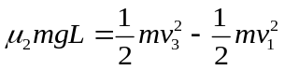
解得：μ₂=0.2
②设物块在圆轨道最低点时速度为v₄时，恰好到达圆轨道最高点。
在圆轨道最高点有：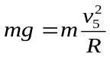
从圆轨道最低点到最高点的过程，由机械能守恒定律得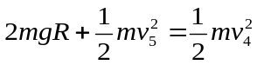，
解得：v₄=2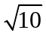m/s<v₂=10m/s.
说明物块在传送带上一直做匀加速运动。
由动能定理得：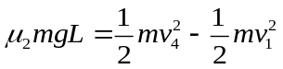（1分）
解得：μ₂=0.6.
所以要使物块进入竖直圆轨道后不脱离圆轨道，传送带与物体间的动摩擦因数μ₂应满足的条件是μ₂≤0.2或μ₂≥0.6。
6．（18分）(2017黄山三模)倾角θ=37°的传送带以速度v=1.0m/s顺时针转动，位于其底部的煤斗每秒钟向其输送K=4.0kg的煤屑，煤屑刚落到传送带上的速度为零，传送带将煤屑送到h=3.0m的高处，煤屑与传送带间的动摩擦因素μ=0.8，且煤屑在到达最高点前已经和传送带的速度相等。（重力加速度g=10m/s²，传送带直径大小可忽略）求：
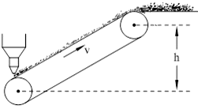
（1）煤屑从落到传送带开始，运动到与传送带速度相等时前进的位移和时间；
（2）传送带电机因输送煤屑而多产生的输出功率。
【名师解析】（1）设有质量为m₀的煤屑落到传送带上后向上加速运动，加速度
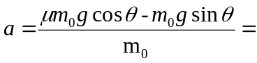0.4m/s²………………………………（2分）
位移为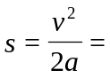1.25m………………………………（2分）
时间为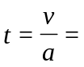2.5s…………………………………………（2分）
（2）解法1(作用力法)：传送带上的煤屑处于相对滑动和处于相对静止阶段所受的摩擦力不同，要分别计算处于加速阶段的煤屑所受总的滑动摩擦力为
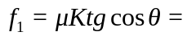64N ………………………………（4分）
处于匀速阶段的煤屑所受总的静摩擦力为
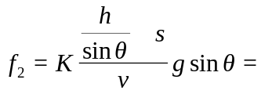90N ……………………………（4分）
传送带所受煤屑总摩擦力为
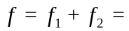154N …………………………………（2分）
输出功率P=fv=154W ………………………………（2分）
解法2（能量法）：传送带做功使煤屑动能增加、重力势能增加、热量增加
设经过Δt时间，煤屑动能增加量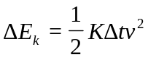………………（2分）
重力势能的增加量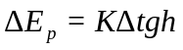…………………（2分）
热量增加为滑动摩擦力乘以相对位移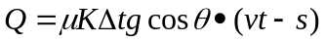…（4分）
输出功率
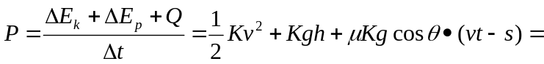154W……（4分）
（注：若用动量定理法解出正确答案亦相应给分）
7.(2016·乐山市三诊)利用弹簧弹射和皮带传动装置可以将工件运送至高处。如图4所示，已知传送轨道平面与水平方向成37°角，倾角也是37°的光滑斜面轨道固定于地面且与传送轨道良好对接，弹簧下端固定在斜面底端，工件与皮带间的动摩擦因数μ＝0.25。皮带传动装置顺时针匀速转动的速度v＝4 m/s，两轮轴心相距L＝5 m，B、C分别是传送带与两轮的切点，轮缘与传送带之间不打滑。现将质量m＝1 kg的工件放在弹簧上，用力将弹簧压缩至A点后由静止释放，工件离开斜面顶端滑到皮带上的B点时速度v₀＝8 m/s，A、B间的距离x＝1 m。工件可视为质点，g取10 m/s²。(sin 37°＝0.6，cos 37°＝0.8)求：
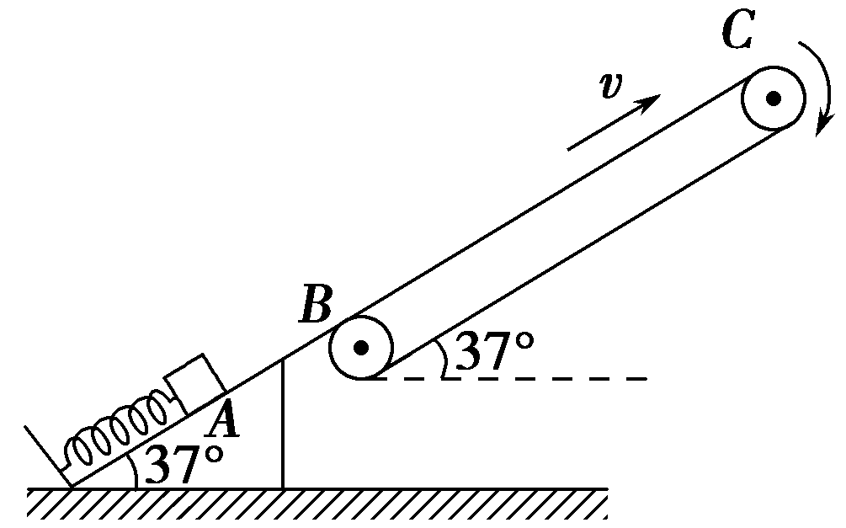
(1)弹簧的最大弹性势能；
(2)工件沿传送带上滑的时间。
【参照答案】(1)38 J (2)1.5 s
【名师解析】 (1)弹簧的最大弹性势能
E_{p}＝mgxsin 37°＋mv
得E_{p}＝38 J。
(2)工件沿传送轨道减速向上滑动过程
mgsin 37°＋μmgcos 37°＝ma₁
与传送带共速需要时间t₁＝＝0.5 s
工件滑行位移大小x₁＝＝3 m＜L
因为μ＜tan 37°，所以工件将沿传送带继续减速上滑mgsin 37°－μmgcos 37°＝ma₂
假设工件速度减为0时，工件未从传送带上滑落。则
t₂＝＝1 s
工件滑行位移大小x₂＝＝2 m＝L－x₁
故假设成立，工件沿传送带上滑的时间为
t＝t₁＋t₂＝1.5 s。
8．（14分）（2016唐山联考）有一水平传送带AB长L=8m，距离水平地面h=5m，地面上C点在传送带右端点B的正下方。一小物块以水平初速度v₀=2m/s自A点滑上传送带，它与传送带间的动摩擦因数μ=0.2。（取g=10m/s²）

（1）若传送带静止不动，求小物块滑行的距离；
（2）若传送带正以恒定速度向右传送，小物块从A点滑上传送带经时间t后落在D点，CD长S=3m。求时间t。
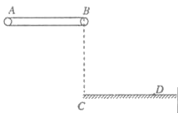
【参照答案】（1）1m （2）3.75s
【名师解析】
(1)设小物块滑行的距离为x₁，由动能定理得 -μmgx₁=0 -mv₀²
解得：x₁=1m。
（2）设小物块滑行到B点时的速度为v，滑出传送带后做平抛运动，运动时间为t₃，
由平抛运动规律，h=gt₃²，s=vt₃，
联立解得：t₃=1s，v=3m/s。
设小物块在传送带时加速运动的位移为L₁，加速度a=μmg/m=2m/s²。
根据v²-v₀²=2aL₁，解得L₁=1.25m<L。
说明小物块在传送带上先加速后匀速运动。
设加速运动时间为t₁，根据v=v₀+at₁解得t₁=0.5s。
设匀速运动时间为t₂，根据v t₂=L-L₁解得t₂=2.25s。
小物块运动总时间t= t₁+ t₂+ t₃=3.75s。
9.如图所示，一质量为m＝1 kg的可视为质点的滑块，放在光滑的水平平台上，平台的左端与水平传送带相接，传送带以v＝2 m/s的速度沿顺时针方向匀速转动(传送带不打滑)。现将滑块缓慢向右压缩轻弹簧，轻弹簧的原长小于平台的长度，滑块静止时弹簧的弹性势能为E_{p}＝4.5 J，若突然释放滑块，滑块向左滑上传送带。已知滑块与传送带间的动摩擦因数为 μ＝0.2，传送带足够长，取g＝10 m/s²。求：
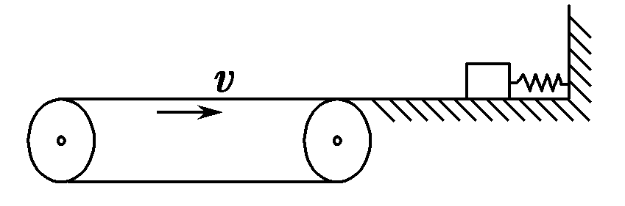
(1)滑块第一次滑上传送带到离开传送带所经历的时间；
(2)滑块第一次滑上传送带到离开传送带由于摩擦产生的热量。
【参照答案】(1)3.125 s (2)12.5 J
【名师解析】(1)释放滑块的过程中机械能守恒，设滑块滑上传送带的速度为v₁，则E_{p}＝mv，得v₁＝3 m/s
滑块在传送带上运动的加速度a＝μg＝2 m/s²
滑块向左运动的时间t₁＝＝1.5 s
向右匀加速运动的时间 t₂＝＝1 s
向左的最大位移为x₁＝＝2.25 m
向右加速运动的位移为x₂＝＝1 m
匀速向右的时间为t₃＝＝0.625 s
所以t＝t₁＋t₂＋t₃＝3.125 s。
(2)滑块向左运动x₁的位移时，传送带向右的位移为x₁′＝vt₁＝3 m
则Δx₁＝x₁′＋x₁＝5.25 m
滑块向右运动x₂时，传送带向右位移为
x₂′＝vt₂＝2 m
则Δx₂＝x₂′－x₂＝1 m
Δx＝Δx₁＋Δx₂＝6.25 m
则产生的热量为Q＝μmg·Δx＝12.5 J。
10.如图所示，有一个可视为质点的质量m＝1 kg的小物块，从光滑平台上的A点以v₀＝1.8 m/s的初速度水平抛出，到达C点时，恰好沿C点的切线方向进入固定在竖直平面内的光滑圆弧轨道，最后小物块无碰撞地滑上紧靠轨道末端D点的足够长的水平传送带。已知传送带上表面与圆弧轨道末端切线相平，传送带沿顺时针方向匀速运行的速度为v＝3 m/s，小物块与传送带间的动摩擦因数μ＝0.5，圆弧轨道的半径为R＝2 m，C点和圆弧的圆心O点连线与竖直方向的夹角θ＝53°，不计空气阻力，重力加速度g＝10 m/s²，sin 53°＝0.8，cos 53°＝0.6。求：
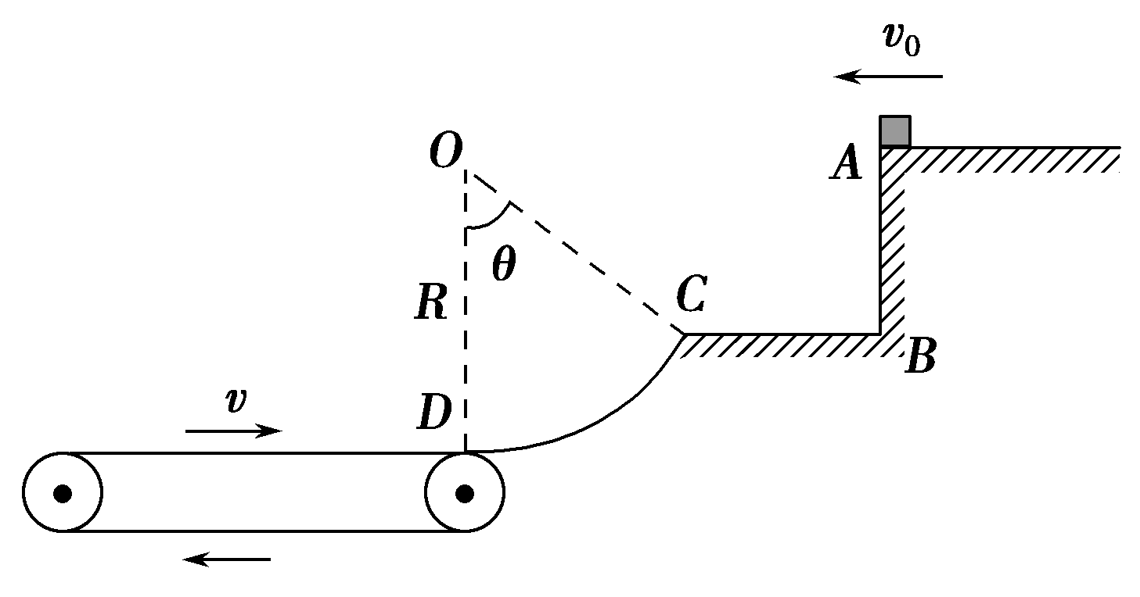
(1)小物块到达圆弧轨道末端D点时对轨道的压力；
(2)小物块从滑上传送带到第一次离开传送带的过程中产生的热量。
【参照答案】(1)22.5 N，方向竖直向下 (2)32 J
【名师解析】(1)设小物块在C点的速度为v_{C}，在C点由v_{C}＝，解得v_{C}＝3 m/s
设小物块在D的速度为v_{D}。从C到D，由动能定理得mgR(1－cos θ)＝mv－mv，解得v_{D}＝5 m/s
设在D点轨道对小物块的作用力为F_{N}：F_{N}－mg＝m
解得F_{N}＝22.5 N，
由牛顿第三定律，小物块对轨道的压力大小为22.5 N，方向竖直向下。
(2)设小物块在传送带上的加速度为a，则
μmg＝ma a＝μg＝5 m/s²
设小物块由D点向左运动至速度为零，所用时间为t₁，位移为x₁，则
v_{D}＝at₁
x₁＝t₁
设t₁时间内传送带向右的位移为x₂，则x₂＝vt₁
小物块速度由零增加到与传送带速度相等的过程，所用时间为t₂，t₂＝
通过的位移x₃，x₃＝t₂
传送带的位移为x₄＝vt₂
小物块相对传送带移动的位移为
x＝x₁＋x₂＋x₄－x₃
Q＝μmgx，解得Q＝32 J。
11.如图所示，与水平面夹角为θ＝30°的倾斜传送带始终绷紧，传送带下端A点与上端B点间的距离为L＝4 m，传送带以恒定的速率v＝2 m/s向上运动。现将一质量为1 kg的物体无初速度地放于A处，已知物体与传送带间的动摩擦因数μ＝，取g＝10 m/s²，求：
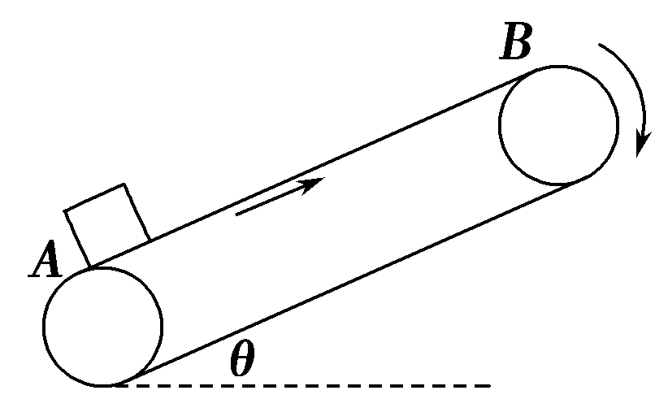
(1)物体从A运动到B共需多少时间？
(2)电动机因传送该物体多消耗的电能。
【参照答案】(1)2.4 s (2)28 J
【名师解析】(1)物体无初速度放在A处后，因mgsin θ<μmgcos θ，则物体沿传送带向上做匀加速直线运动。
加速度a＝＝2.5 m/s²
物体达到与传送带同速所需的时间t₁＝＝0.8 s
t₁时间内物体的位移L₁＝t₁＝0.8 m
之后物体以速度v做匀速运动，运动的时间
t₂＝＝1.6 s
物体运动的总时间t＝t₁＋t₂＝2.4 s
(2)前0.8 s内物体相对传送带的位移为
ΔL＝vt₁－L₁＝0.8 m
因摩擦而产生的内能Q＝μmgcos θ·ΔL＝6 J
电动机因传送该物体多消耗的电能为
E_{总}＝E_{k}＋E_{p}＋Q＝mv²＋mgLsin θ＋Q＝28 J
12.如图所示，一质量为m＝1 kg的可视为质点的滑块，放在光滑的水平平台上，平台的左端与水平传送带相接，传送带以v＝2 m/s的速度沿顺时针方向匀速转动(传送带不打滑)。现将滑块缓慢向右压缩轻弹簧，轻弹簧的原长小于平台的长度，滑块静止时弹簧的弹性势能为E_{p}＝4.5 J，若突然释放滑块，滑块向左滑上传送带。已知滑块与传送带间的动摩擦因数为 μ＝0.2，传送带足够长，取g＝10 m/s²。求：
(1)滑块第一次滑上传送带到离开传送带所经历的时间；
(2)滑块第一次滑上传送带到离开传送带由于摩擦产生的热量。
【参照答案】(1)3.125 s (2)12.5 J
【名师解析】(1)释放滑块的过程中机械能守恒，设滑块滑上传送带的速度为v₁，则E_{p}＝mv，得v₁＝3 m/s
滑块在传送带上运动的加速度a＝μg＝2 m/s²
滑块向左运动的时间t₁＝＝1.5 s
向右匀加速运动的时间 t₂＝＝1 s
向左的最大位移为x₁＝＝2.25 m
向右加速运动的位移为x₂＝＝1 m
匀速向右的时间为t₃＝＝0.625 s
所以t＝t₁＋t₂＋t₃＝3.125 s。
(2)滑块向左运动x₁的位移时，传送带向右的位移为x₁′＝vt₁＝3 m
则Δx₁＝x₁′＋x₁＝5.25 m
滑块向右运动x₂时，传送带向右位移为
x₂′＝vt₂＝2 m
则Δx₂＝x₂′－x₂＝1 m
Δx＝Δx₁＋Δx₂＝6.25 m
则产生的热量为Q＝μmg·Δx＝12.5 J。
13.如图所示，有一个可视为质点的质量m＝1 kg的小物块，从光滑平台上的A点以v₀＝1.8 m/s的初速度水平抛出，到达C点时，恰好沿C点的切线方向进入固定在竖直平面内的光滑圆弧轨道，最后小物块无碰撞地滑上紧靠轨道末端D点的足够长的水平传送带。已知传送带上表面与圆弧轨道末端切线相平，传送带沿顺时针方向匀速运行的速度为v＝3 m/s，小物块与传送带间的动摩擦因数μ＝0.5，圆弧轨道的半径为R＝2 m，C点和圆弧的圆心O点连线与竖直方向的夹角θ＝53°，不计空气阻力，重力加速度g＝10 m/s²，sin 53°＝0.8，cos 53°＝0.6。求：
(1)小物块到达圆弧轨道末端D点时对轨道的压力；
(2)小物块从滑上传送带到第一次离开传送带的过程中产生的热量。
【参照答案】(1)22.5 N，方向竖直向下 (2)32 J
【名师解析】(1)设小物块在C点的速度为v_{C}，在C点由v_{C}＝，解得v_{C}＝3 m/s
设小物块在D的速度为v_{D}。从C到D，由动能定理得mgR(1－cos θ)＝mv－mv，解得v_{D}＝5 m/s
设在D点轨道对小物块的作用力为F_{N}：F_{N}－mg＝m
解得F_{N}＝22.5 N，
由牛顿第三定律，小物块对轨道的压力大小为22.5 N，方向竖直向下。
(2)设小物块在传送带上的加速度为a，则
μmg＝ma a＝μg＝5 m/s²
设小物块由D点向左运动至速度为零，所用时间为t₁，位移为x₁，则
v_{D}＝at₁
x₁＝t₁
设t₁时间内传送带向右的位移为x₂，则x₂＝vt₁
小物块速度由零增加到与传送带速度相等的过程，所用时间为t₂，t₂＝
通过的位移x₃，x₃＝t₂
传送带的位移为x₄＝vt₂
小物块相对传送带移动的位移为
x＝x₁＋x₂＋x₄－x₃
Q＝μmgx，解得Q＝32 J。
14.如图所示，与水平面夹角为θ＝30°的倾斜传送带始终绷紧，传送带下端A点与上端B点间的距离为L＝4 m，传送带以恒定的速率v＝2 m/s向上运动。现将一质量为1 kg的物体无初速度地放于A处，已知物体与传送带间的动摩擦因数μ＝，取g＝10 m/s²，求：
(1)物体从A运动到B共需多少时间？
(2)电动机因传送该物体多消耗的电能。
【参照答案】(1)2.4 s (2)28 J
【名师解析】(1)物体无初速度放在A处后，因mgsin θ<μmgcos θ，则物体沿传送带向上做匀加速直线运动。
加速度a＝＝2.5 m/s²
物体达到与传送带同速所需的时间t₁＝＝0.8 s
t₁时间内物体的位移L₁＝t₁＝0.8 m
之后物体以速度v做匀速运动，运动的时间
t₂＝＝1.6 s
物体运动的总时间t＝t₁＋t₂＝2.4 s
(2)前0.8 s内物体相对传送带的位移为
ΔL＝vt₁－L₁＝0.8 m
因摩擦而产生的内能Q＝μmgcos θ·ΔL＝6 J
电动机因传送该物体多消耗的电能为
E_{总}＝E_{k}＋E_{p}＋Q＝mv²＋mgLsin θ＋Q＝28 J

